RMD2智能控制键盘
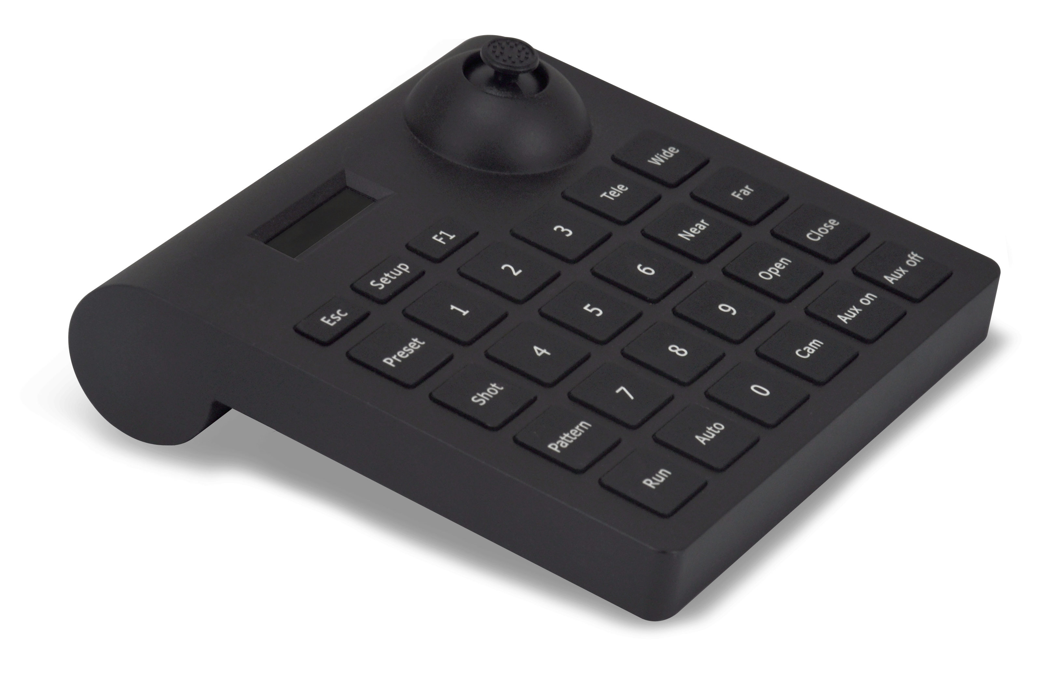

产品概述：
本款控制键盘是为了更方便的操控快球和云台等前端设备而设计。

特殊功能：
● 实时显示当前控制地址的协议和波特率
● 可在线刷新固件程序
● 中英语言选择
● 调节控制云台或球机的最大速度
● 调节按键提示音的音量

特殊功能：
● RS485控制总线，可控制多达255台高速球型摄像机
● 所有输入输出通讯端口均采用防雷设计，抗干扰能力强，标准传输距离达
1200米
● 通讯兼容性好，内置Pelco-p、Pelco-d、等主流控制协议
● 键盘操作密码开/关/锁功能
● 液晶屏实时显示其运行状态

产品名称：
RMD2智能控制键盘

订货型号：
AJ-RMD2-BG

应用场合：
用于所有需要对前端快球、云台、电动镜头、室外防护罩雨刷等进行快速操控的场合。

产品尺寸：

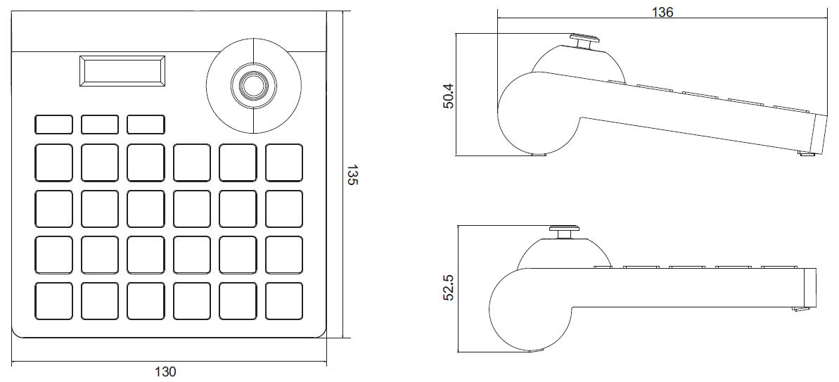

技术参数：
参数/型号 | AJ-RMD2-BG
兼容协议 | Pelco-d, Pelco-p,Hikvision ,DAHUA
波特率（bps） | 2400，4800，9600，19200 38400
控制地址 | 最大可控255台球机、解码器，地址码从0-255
通讯方式 | RS485半双工
摇杆功能 | 二维（控制：上、下、左、右）及摇杆按键功能
接口方式 | 引线方式
显示方式 | LCD
提示音 | 按键声音提示音量调节
工作电源 | DC 12V1A±10%
功耗 | 5W max
工作温度 | 0°C-50°C
存放温度 | -20-70°C
内包装尺寸 | 180*165*90mm (内尺寸)
外包装尺寸和规格 | 465*375*340 mm (内尺寸) / 20台装
净重量 | 260g/台

